PROYECTO | Tienda virtual de moda personalizable | CÓDIGO DE PROYECTO | 2025-001 | FECHA DE ELABORACIÓN | 01/12/2025

DESPLIEGUE/INSTALACIÓN EN LOCAL
Paso | Descripción | Código | Ejemplo
1 | Importar el proyecto en Visual Studio Code (clonar desde github o archivo .zip) | git clone https://github.com/javsorbla/PGPI-G1-17.git | Figura 1  Figura 2
2 | Seleccionar la carpeta del proyecto (PGPI-G1-17) | cd PGPI-G1-17 | Figura 3
3 | Dentro de la carpeta del proyecto, correr el script setup.bat (o setup.sh en macOS y Linux). Asegurar tener instalado Python 3.12 instalado (para máxima compatibilidad, la versión 3.12.9) | tienda_virtual/scripts/setup.bat | Figura 4
4 | Abrir el entorno virtual creado mediante el script anterior. | .venv/scripts/activate.ps1 | Figura 5
5 | Seleccionar la carpeta tienda_virtual y ejecutar el comando python manage.py runserver para lanzar la aplicación. | cd tienda_virtual  python manage.py runserver | Figura 6
6 | Copiar el enlace en el navegador. | http://127.0.0.1:8000, o bien http://localhost:8000 | Figura 7

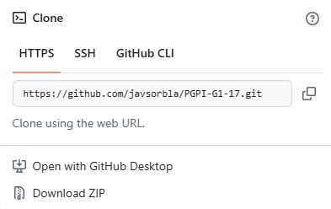
Figura 1. URL del repositorio

Figura 2. Clonar en Visual Studio Code

Figura 3. Seleccionar la carpeta del proyecto

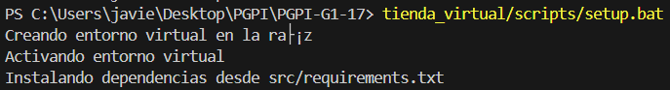
Figura 4. Ejecutar script setup.bat

Figura 5. Abrir entorno virtual

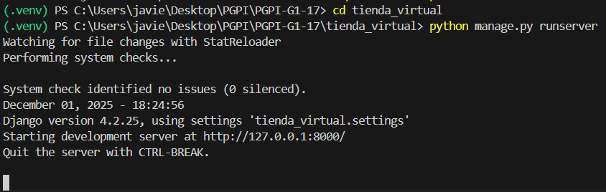
Figura 6. Lanzar la aplicación

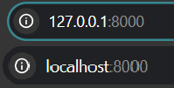
Figura 7.URL válidas para ver la aplicación

A continuación, se explicará como desplegar la aplicación en sus versiones de prueba y producción. Debido a limitaciones del plan gratuito de Python Anywhere, se han habilitado 2 cuentas distintas para poder tener ambas versiones de manera simultánea.
Tal y como se acordó, en la versión de producción se han cargado los distintos productos existentes en la tienda física, y se ha prohibido el acceso al panel de administración de Django. Por otro lado, en la versión de pruebas la base de datos tiene datos inventados para comprobar el funcionamiento, incluyendo clientes, pedidos, marcas…

DESPLIEGUE EN PYTHON ANYWHERE (Versión de pruebas)
Paso | Descripción | Código | Ejemplo
1 | Iniciar sesión en https://eu.pythonanywhere.com con las siguientes credenciales:  - Correo: viansfashion1@gmail.com  - Usuario: viansfashionpruebas  - Contraseña: Viansfashion1234 | No procede | Figura 8
2 | Si hubiera 2 consolas abiertas, cerrar al menos una de ellas desde la pestaña Consoles, ya que el plan gratuito solo permite 2 concurrentemente. | No procede | Figura 9
3 | Ir a la pestaña de Web | No procede | Figura 10
4 | Abrir una consola con el entorno virtual ya activado | No procede | Figura 11
5 | Traer los cambios que se hayan realizado desde el repositorio. Opcionalmente, se puede escoger la rama desde la cuál realizar el procedimiento (recomendamos develop para pruebas)  Es posible que no permita realizar la acción debido a archivos de caché que se generan, en ese caso, será necesario realizar otro comando antes de volver a intentarlo. | git pull  Opcional: git checkout nombre_rama  Si diera error: git stash | Figura 12
6 | De manera opcional, se puede reiniciar los datos de prueba de la base de datos, por si fuera necesario. Para ello, desde la misma máquina se deben ejecutar 2 comandos. | python manage.py runscript borrar_datos_prueba  python manage.py runscript crear_datos_prueba | Figura 13
7 | Salir de la consola y pulsar el botón de recarga de la pestaña Web.  Nota: El sitio web se deshabilita de manera automática al pasar 3 meses. Para evitarlo, se puede pulsar el botón “Run until 3 months from today”, que condece otros 3 meses. | No procede | Figura 14
8 | Esperar unos segundos y acceder a la página web para comprobar que no ha habido problemas | https://viansfashionpruebas.eu.pythonanywhere.com | Figura 15

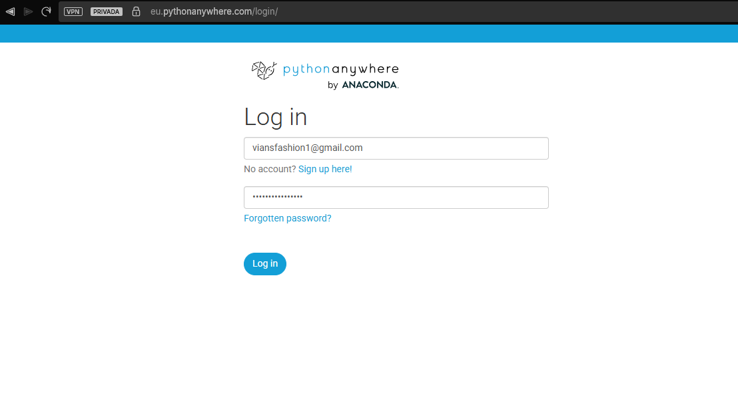
Figura 8. Iniciar sesión en Python Anywhere (pruebas)
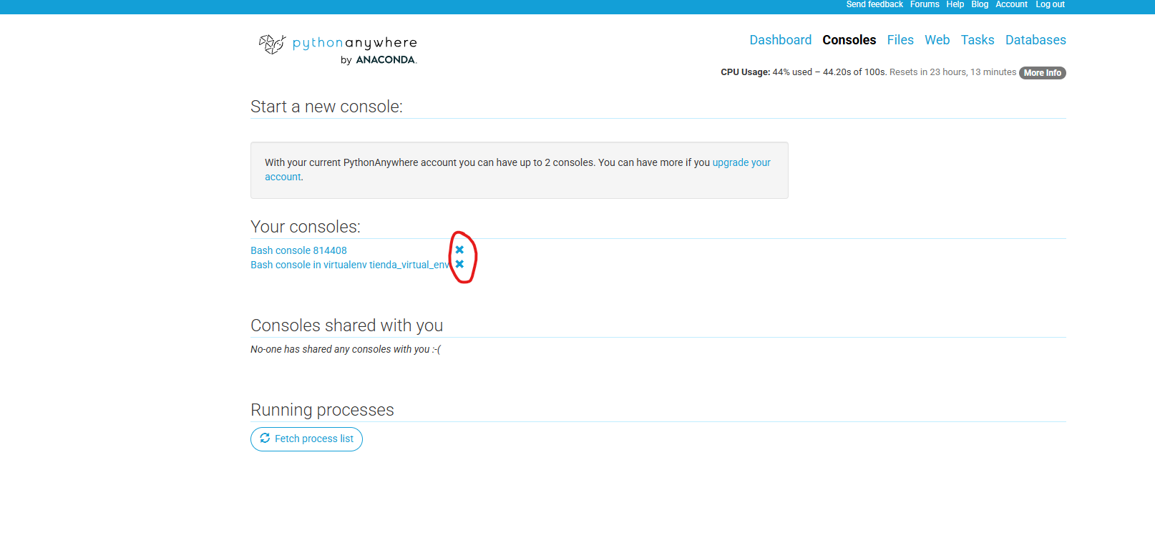
Figura 9. Cerrar consolas en Python Anywhere

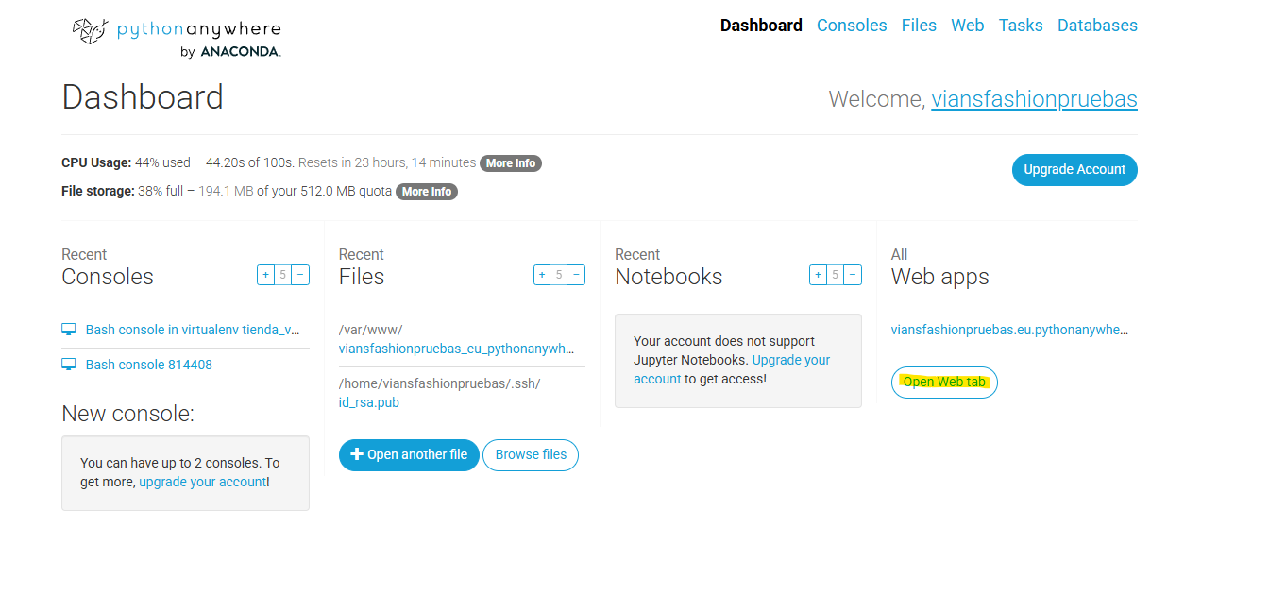
Figura 10. Abrir pestaña Web en Python Anywhere (pruebas)
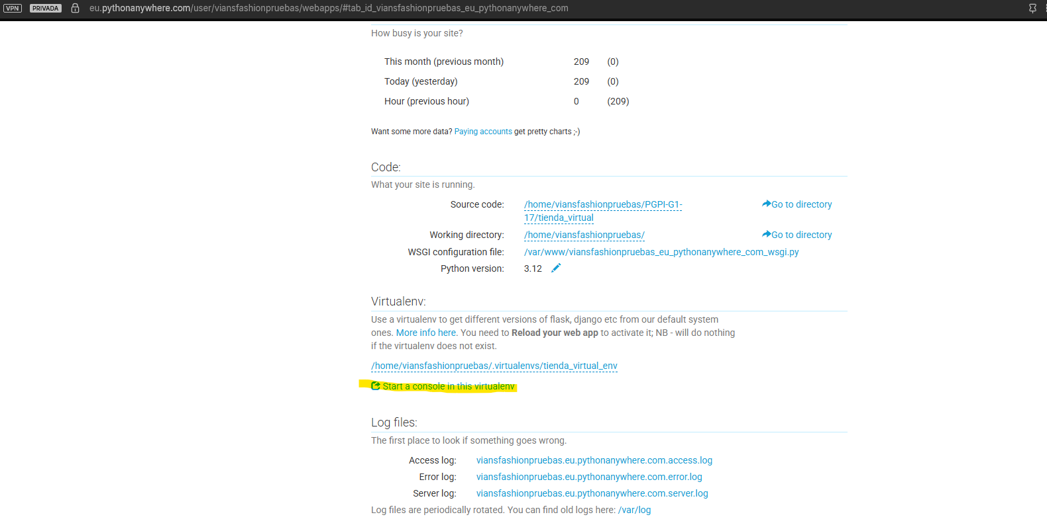
Figura 11. Abrir consola en Python Anywhere (versión de pruebas)

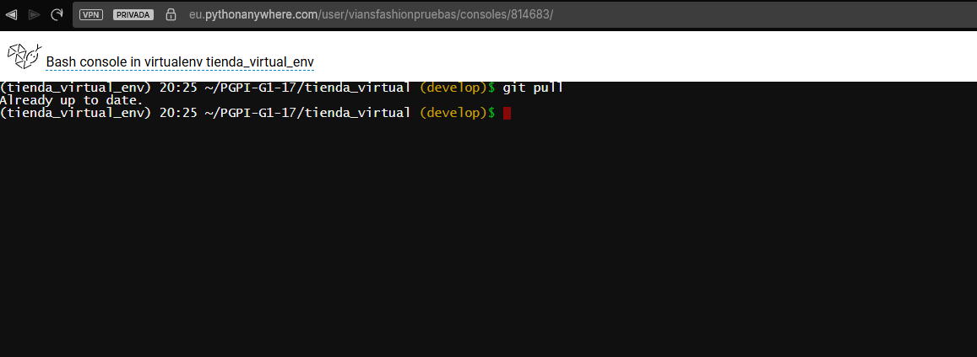
Figura 12. Traer cambios nuevos desde el repositorio (versión de pruebas)

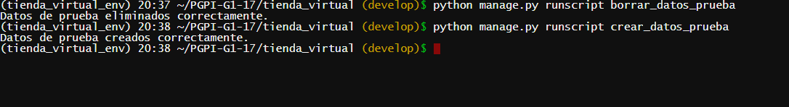
Figura 13. Reiniciar datos de prueba

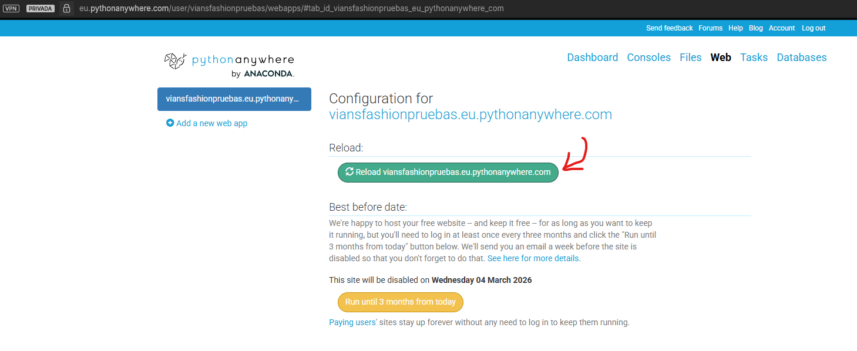
Figura 14. Recargar página web (versión de pruebas)
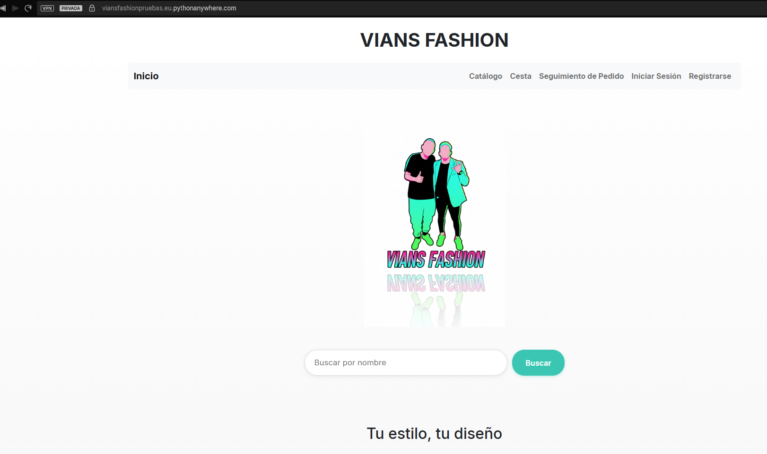
Figura 15. Acceder a la página web (versión de pruebas)

DESPLIEGUE EN PYTHON ANYWHERE (Versión de producción)
Paso | Descripción | Código | Ejemplo
1 | Iniciar sesión en https://eu.pythonanywhere.com con las siguientes credenciales:  - Correo: viansfashionesp@gmail.com  - Usuario: viansfashion  - Contraseña: vians_esp | No procede | Figura 16
2 | Si hubiera 2 consolas abiertas, cerrar al menos una de ellas desde la pestaña Consoles, ya que el plan gratuito solo permite 2 concurrentemente. | No procede | Figura 9
3 | Ir a la pestaña de Web | No procede | Figura 17
4 | Abrir una consola con el entorno virtual ya activado | No procede | Figura 18
5 | Traer los cambios que se hayan realizado desde el repositorio. Opcionalmente, se puede escoger la rama desde la cuál realizar el procedimiento (recomendamos main para pruebas).  Es posible que no permita realizar la acción debido a archivos de caché que se generan, en ese caso, será necesario realizar otro comando antes de volver a intentarlo. | git pull  Opcional: git checkout nombre_rama  Si diera error: git stash | Figura 19
6 | Salir de la consola y pulsar el botón de recarga de la pestaña Web.  Nota: El sitio web se deshabilita de manera automática al pasar 3 meses. Para evitarlo, se puede pulsar el botón “Run until 3 months from today”, que condece otros 3 meses. | No procede | Figura 20
7 | Esperar unos segundos y acceder a la página web para comprobar que no ha habido problemas | https://viansfashion.eu.pythonanywhere.com | Figura 21

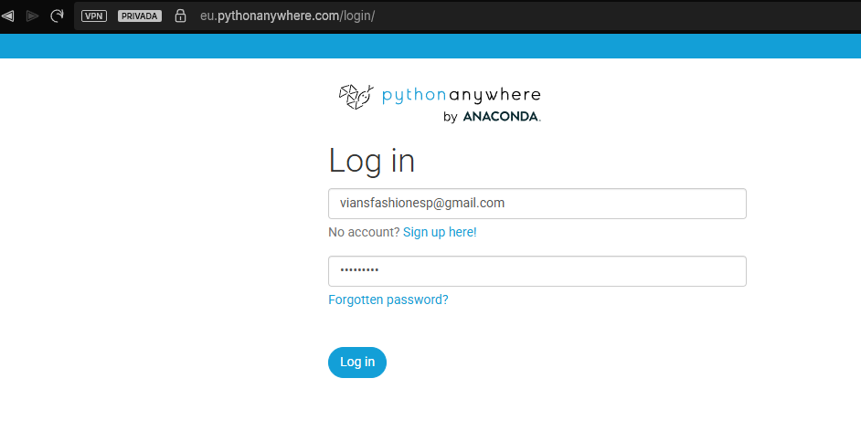
Figura 16. Iniciar sesión en Python Anywhere (versión de producción)
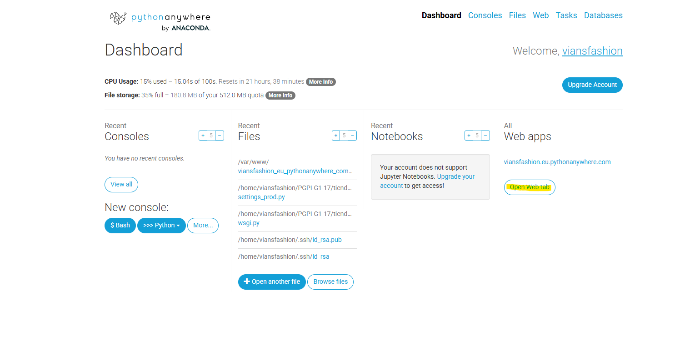
Figura 17. Abrir pestaña Web en Python Anywhere (versión de producción)

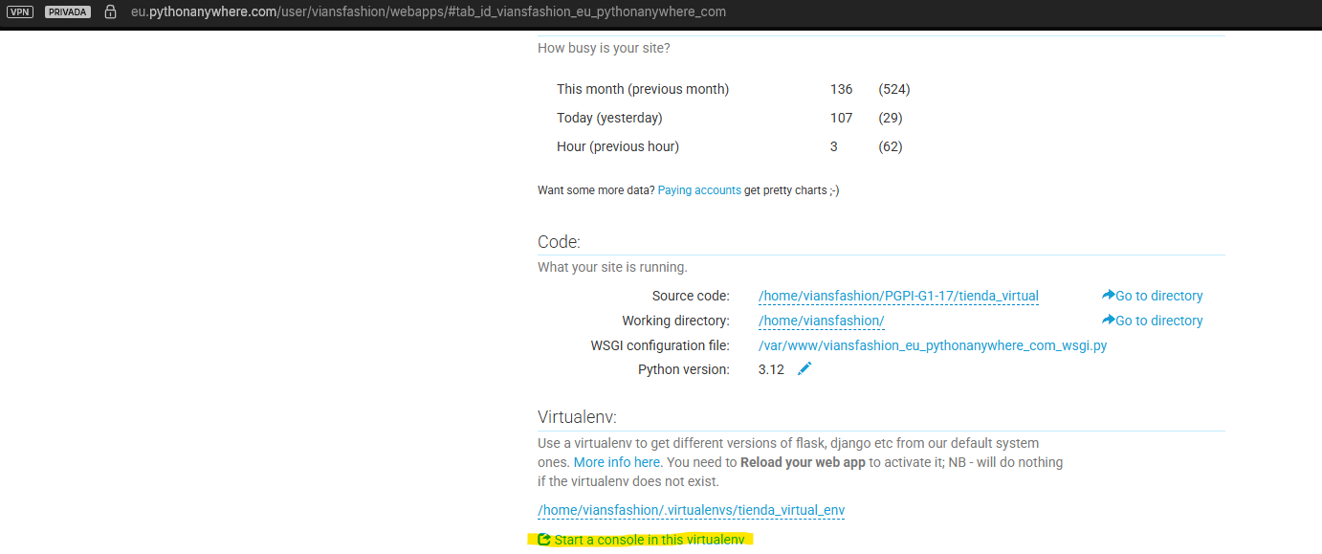
Figura 18. Abrir consola en Python Anywhere (versión de producción)

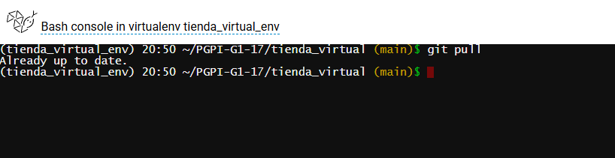
Figura 19. Traer cambios nuevos desde el repositorio (versión de producción)

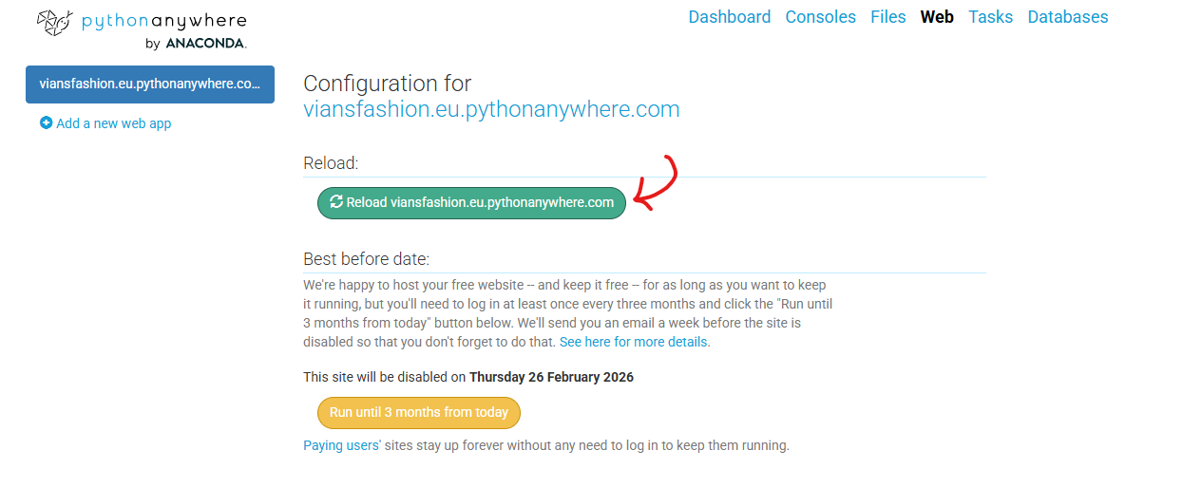
Figura 20. Recargar página web (versión de producción)
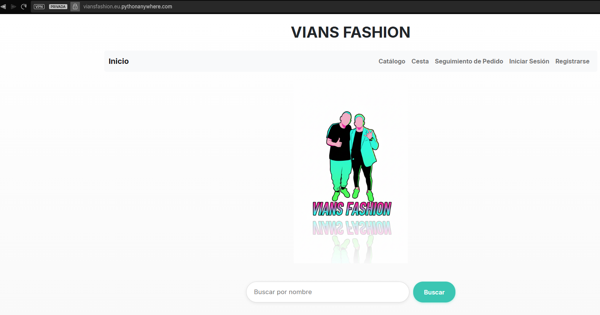
Figura 21. Acceder a la página web (versión de producción)

